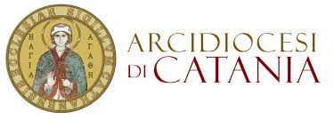
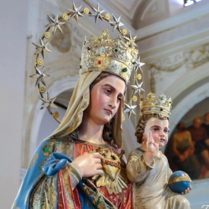 Comunicato Stampa n. 1 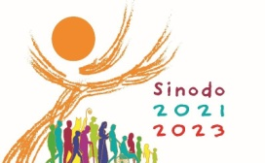

Solenni Festeggiamenti in onore alla
MADONNA DI OGNINA
Catania 1 – 10 settembre 2023
Tutto pronto per la Festa della Natività di Maria Santissima, la Madre del S. N. Gesù Cristo, chiamata anche “Bedda Matri di Lognina”.
La festa della Madonna di Ognina, in programma dall’1 al 10 settembre 2023, è la seconda festa religiosa più partecipata nella città di Catania. Il Santuario di Santa Maria di Ognina, è situato nei pressi del borgo di Ognina – Picanello, ed è vicinissimo al mare. Da anni la festa della Madonna di Ognina è molto sentita da tutti i catanesi, come "a festa da Bammina", cioè la festa di Maria Bambina.
La Festa di Ognina non è vista come una semplice festa di quartiere, ma come una festa patronale a tutti gli effetti, per via delle antiche tradizioni ed origini, per la grande partecipazione, per le numerose iniziative culturali e ricreative, ma soprattutto per la grande devozione.
Anche quest’anno, saranno tanti gli eventi collaterali, che faranno da cornice, all’evento religioso.
Il programma completo, sarà presentato in Conferenza Stampa, martedì 29 agosto 2023, alle ore 10.
Ufficio Comunicazione
Lucio Di Mauro
Cell 338 3635252
Tess. Ordine Giornalisti 98118

